2025

Informe Final Proyecto ATP
Hayashi Ha Online

Integrantes: Nicolás Dendal y Yerko Gómez
Asignatura: CAPSTONE_708D
Docente: Reginaldo Del Carmen Salinas Bruna
Fecha: 23/11/2025


INDICE
1. Resumen 2
2. Introducción 3
3. Problema o situación abordada 4
4. Objetivos (General y específicos) 4
5. Propuesta de Valor 5
6. Análisis de Mercado / Contexto 5
7. Metodología (Implementación, Gestión del tiempo, Herramientas) 6
8. Stack Tecnológico 7
9. Patrón de Diseño 7
10. Casos de Uso 7
11. Mockups / Wireframes 8
12. Evidencias y Entregables 12
13. Organización del trabajo y roles 12
14. Áreas de desempeño 13
15. Competencias del perfil de egreso 13
17. Resultados y Producto Final 14
17.1 Resultados Técnicos 14
17.2 Resultados Funcionales 14
17.3 Resultados Operativos 15
17.4 Producto Final 15
18. Conclusiones y Reflexiones Individuales 15
19. Bibliografía 16
20. Anexos 16

1. Resumen
El proyecto Hayashi Ha Online aborda la necesidad de digitalizar la gestión administrativa del dojo Hayashi Ha Shito Ryu Kai, el cual realizaba sus procesos de forma manual, generando errores, demoras y desorganización. Como solución, se desarrolló una plataforma web que permite registrar alumnos, gestionar pagos y matrículas, enviar notificaciones automáticas y generar reportes administrativos.
Se utilizó metodología Scrum, con desarrollo incremental iterativo en PHP, MySQL y Bootstrap, incorporando notificaciones mediante PHPMailer. El resultado final es un sistema funcional que optimiza el control administrativo, mejora la comunicación con apoderados y reduce la carga operativa del dojo, fortaleciendo además las competencias profesionales del equipo en desarrollo web, arquitectura de software y bases de datos.

2. Introducción
El proyecto surge como respuesta a la necesidad de modernizar la gestión interna del dojo Hayashi Ha Shito Ryu Kai, institución que trabaja con alumnos de distintas edades y mantiene procesos administrativos de pagos y matrículas. El propósito del sistema es centralizar y automatizar dichos procesos en una plataforma web intuitiva y eficiente.
El proyecto está dirigido a administradores, profesores, alumnos y apoderados, ofreciendo una solución accesible, ordenada y adaptable a las necesidades de la institución.

3. Problema o situación abordada
La escuela gestionaba alumnos, pagos y matrículas utilizando procesos manuales y dispersos, ocasionando:
- Información duplicada o inconsistente
- Falta de control de morosidad
- Comunicación tardía con apoderados
- Pérdida de tiempo administrativo
- Ausencia de reportes financieros confiables
La falta de digitalización dificultaba la organización y generaba errores que impactaban directamente en el funcionamiento del dojo.

4. Objetivos (General y específicos)
Objetivo General:
Desarrollar una plataforma web que permita gestionar de manera centralizada los procesos administrativos del dojo Hayashi Ha Online.
Objetivos Específicos:
- Implementar un sistema de registro y autenticación de usuarios con roles diferenciados.
- Diseñar e implementar una base de datos escalable que soporte pagos, matrículas y perfiles.
- Automatizar el envío de notificaciones mediante PHPMailer.
- Desarrollar reportes administrativos para la toma de decisiones.
- Realizar pruebas funcionales que aseguren el correcto funcionamiento del sistema.

5. Propuesta de Valor

La solución ofrece una digitalización completa de los procesos administrativos, mejorando la rapidez, precisión y transparencia de la información. Permite a la escuela ahorrar tiempo, reducir errores y fortalecer la comunicación con apoderados mediante notificaciones automáticas.
Es innovadora porque el dojo no contaba con ningún sistema previo, y la plataforma está diseñada específicamente para sus necesidades reales.

6. Análisis de Mercado / Contexto

El contexto actual muestra una creciente digitalización en academias deportivas, centros educativos y organizaciones pequeñas. Muchas instituciones utilizan herramientas genéricas (Excel, WhatsApp, cuadernos), lo que genera una brecha significativa respecto a sistemas especializados.
Si bien existen plataformas de gestión escolar, ninguna se adapta al funcionamiento particular de un dojo, lo que vuelve necesaria una solución personalizada como Hayashi Ha Online.

7. Metodología (Implementación, Gestión del tiempo, Herramientas)
Metodología: Scrum
- Sprints semanales
- Revisión continua con docente
- Tareas priorizadas en backlog
Implementación:
- Diseño → Desarrollo backend → Frontend → Integración → Notificaciones → Pruebas
Gestión del tiempo:
Uso de hitos, control de avance y cumplimiento progresivo.
Herramientas:
- GitHub (control de versiones)
- XAMPP
- MySQL
- Editor de código (VSCode)

8. Stack Tecnológico
- Frontend: HTML5, CSS3, Bootstrap, JavaScript
- Backend: PHP 8.2, Apache (XAMPP)
- Base de Datos: MySQL
- Librerías: PHPMailer
- Herramientas: GitHub, Figma (diseños)

9. Patrón de Diseño
Se utilizó el patrón Modelo–Vista–Controlador (MVC). Este patrón permite separar la interfaz gráfica, la lógica de negocio y la gestión de datos, facilitando la mantenibilidad, escalabilidad y modularidad del sistema.

10. Casos de Uso
Casos principales:
- CU1: Registrar alumno o apoderado
- CU2: Iniciar sesión según rol
- CU3: Registrar y validar pagos
- CU4: Registrar matrículas
- CU5: Generar reportes
- CU6: Enviar notificaciones automáticas
- CU7: Administrar usuarios

11. Mockups / Wireframes
A continuación se presentan imágenes de cómo se vé visualmente el proyecto.
Login
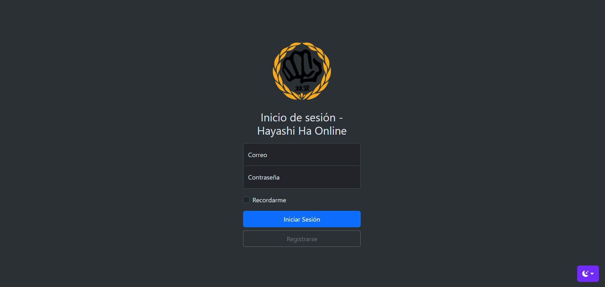

Tabla de Usuarios
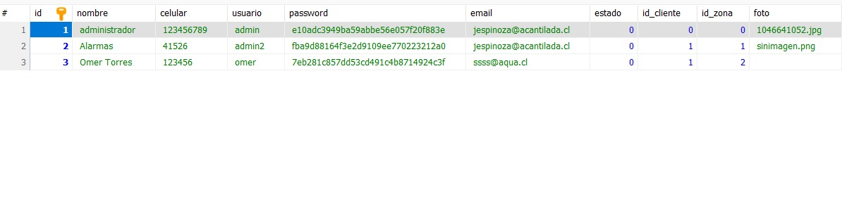

Registro de Usuarios

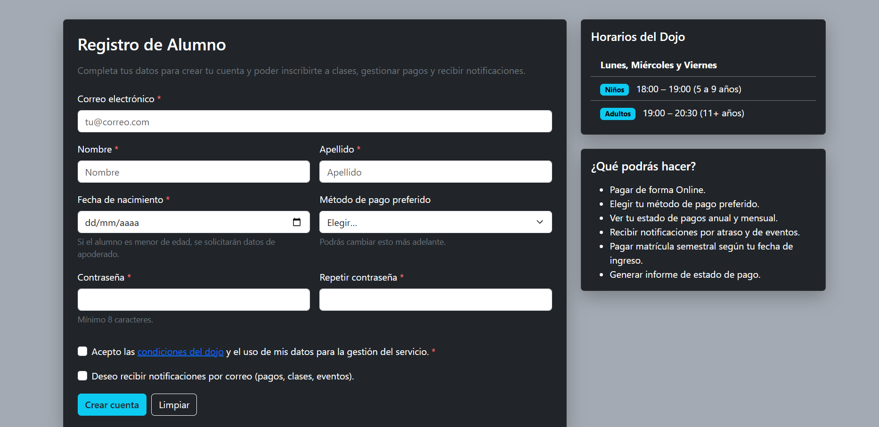

Anuncio de deuda
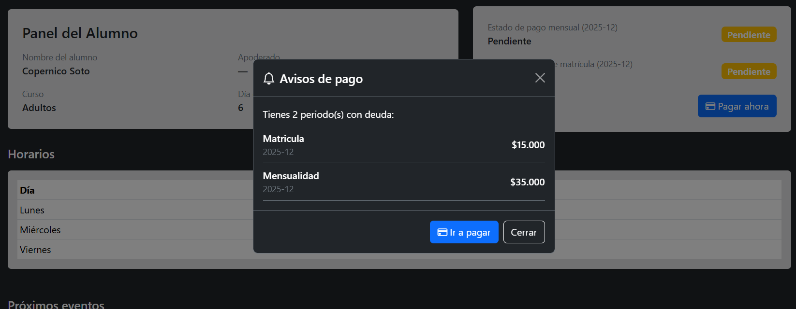

Forma de pago


Datos del alumno/usuario

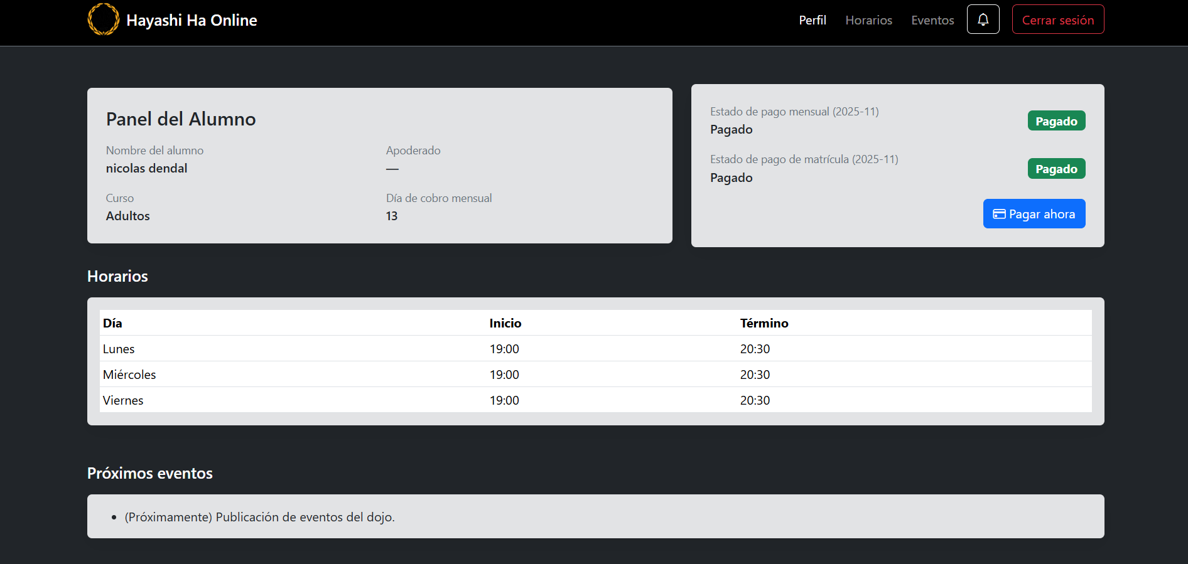

Vista Administrador
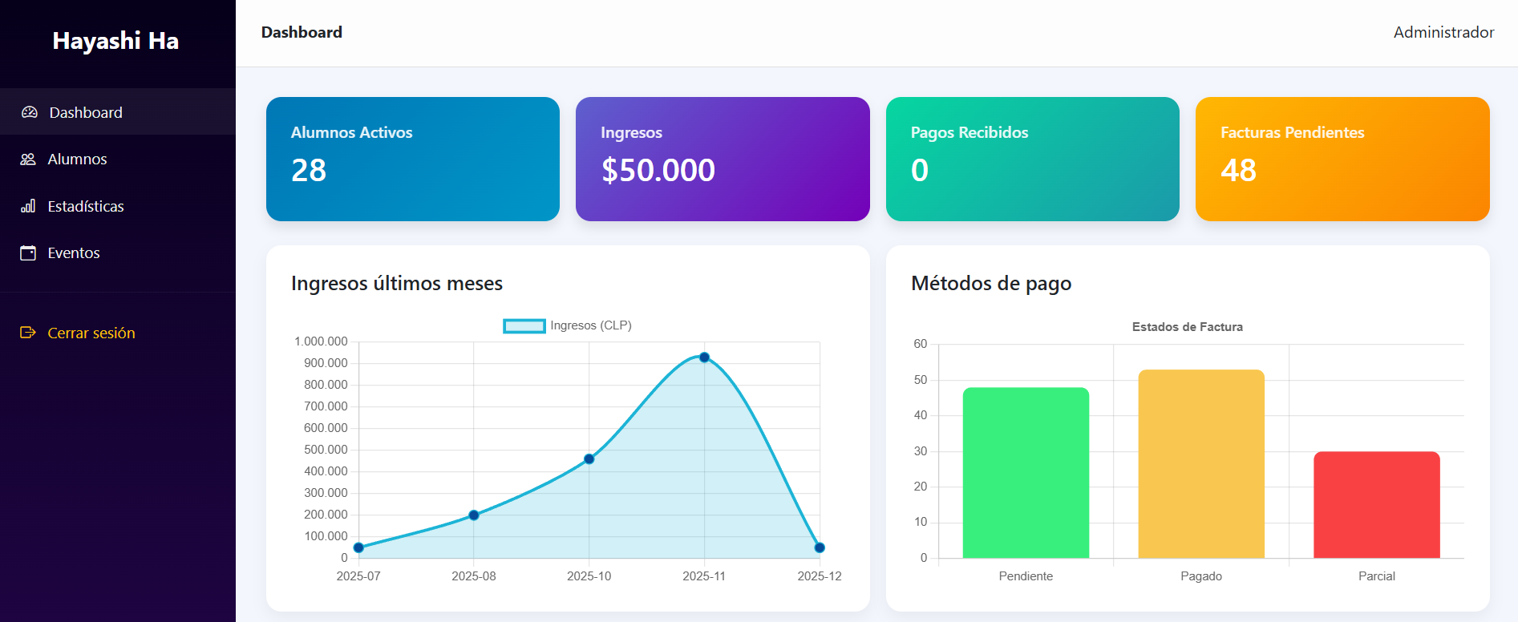
Gestión de Eventos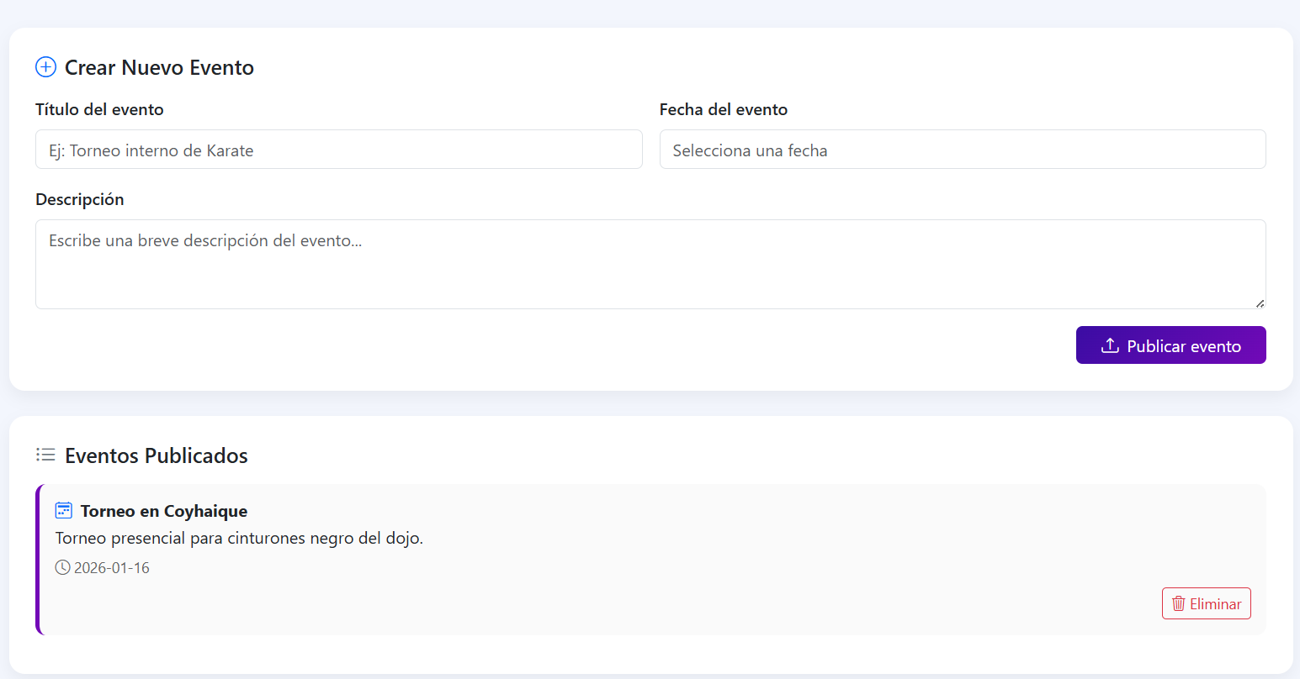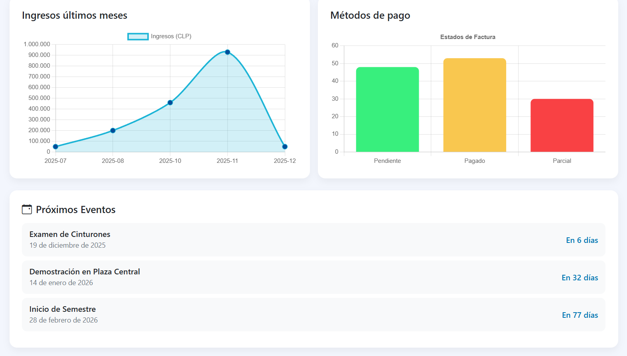
Estadísticas del sistema

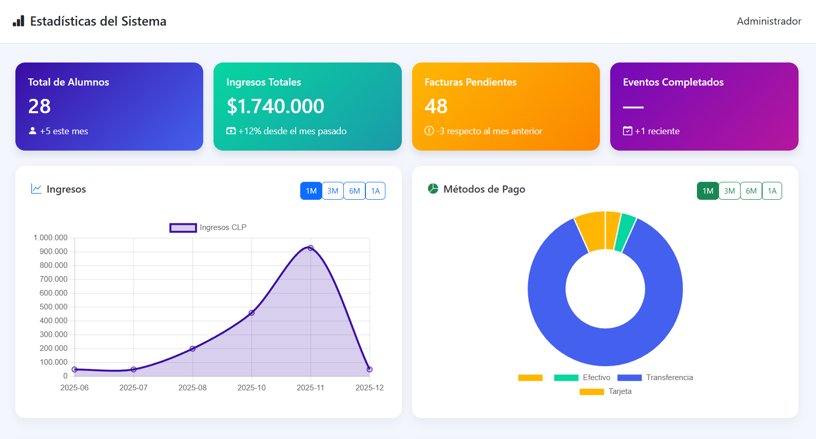
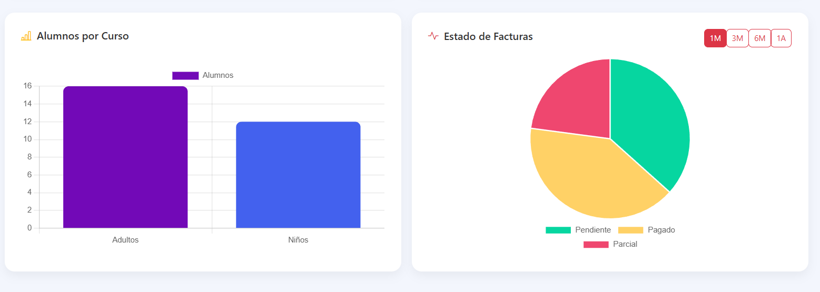

Gestión de Alumnos

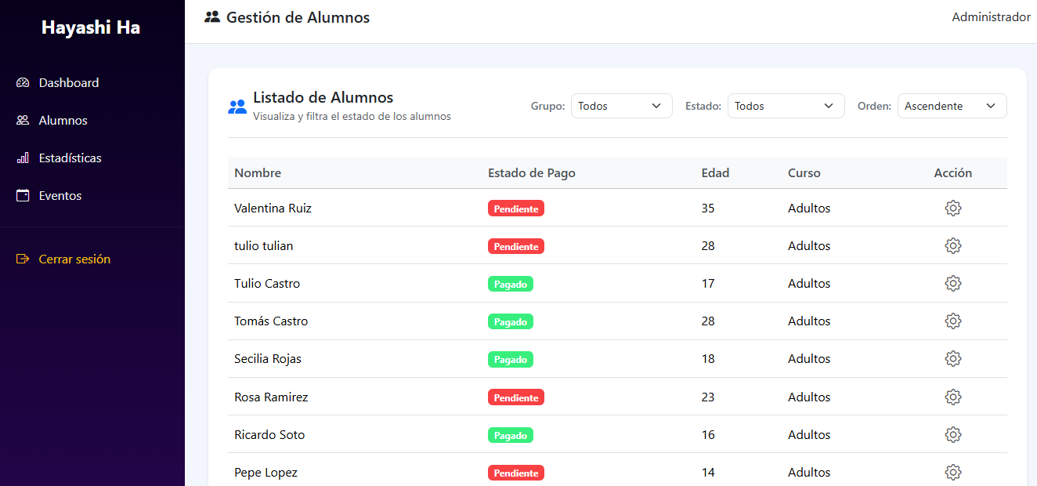

12. Evidencias y Entregables

- Repositorio GitHub con commits y ramas
- Capturas de módulos funcionando
- Diseño de base de datos
- Informes de avances

13. Organización del trabajo y roles
Yerko Gómez
- Cargo: Líder Técnico / Backend Developer / Frontend Developer
- Tareas: BD, backend, interfaz, arquitectura interna, PHPMailer
Nicolás Dendal
- Cargo: Documentador / DBA
- Tareas: BD, consultas SQL, QA, documentación

14. Áreas de desempeño
- Desarrollo web full stack
- Diseño de base de datos
- Arquitectura de software
- Pruebas y QA
- Documentación técnica
- Gestión de proyectos
- Uso de metodologías ágiles

15. Competencias del perfil de egreso
- Desarrollo web full stack
- Diseño de base de datos
- Arquitectura de software
- Pruebas y QA
- Documentación técnica
- Gestión de proyectos
- Uso de metodologías ágiles

17. Resultados y Producto Final

17.1 Resultados Técnicos
- Implementación de una arquitectura MVC con PHP 8.2, MySQL y Bootstrap.
- Desarrollo de módulos para alumnos, matrículas, pagos y reportes.
- Integración de PHPMailer para notificaciones automáticas.
- Construcción de una base de datos estructurada y optimizada.
- Despliegue estable en servidor local Apache (XAMPP).
Estos resultados consolidan un sistema escalable, ordenado y técnicamente robusto.

17.2 Resultados Funcionales
- Gestión centralizada de alumnos, apoderados y pagos.
- Control de matrículas y estados financieros en tiempo real.
- Interfaz intuitiva y responsive.
- Generación de reportes administrativos.
- Envío automático de correos.
El sistema cumple con los requerimientos y reemplaza procesos manuales poco eficientes.

17.3 Resultados Operativos
- Reducción de errores en registros y control financiero.
- Ahorro de tiempo en tareas administrativas repetitivas.
- Mejor comunicación con apoderados.
- Mayor orden, trazabilidad y acceso inmediato a información crítica.
El dojo obtiene mejoras directas en su organización y eficiencia.

17.4 Producto Final
El resultado final es una plataforma web funcional, que incluye:
- Módulo de alumnos, matrículas y pagos.
- Reportes administrativos.
- Notificaciones automáticas.
- Sistema de roles.
- Base de datos completa y operativa.
La solución es totalmente usable y puede escalarse en futuras versiones.

18. Conclusiones y Reflexiones Individuales
Conclusión general
El proyecto cumplió todos los objetivos planteados, entregando una solución útil y robusta para la gestión interna del dojo. Permite optimizar procesos, mejorar la organización y reducir errores.
Reflexión – Yerko Gómez
El desarrollo y avance de este proyecto permitió consolidar y aplicar en la práctica los flujos de trabajo profesionales que serán necesarios en el ejercicio laboral. A través de este proceso, fue posible reforzar conocimientos previamente adquiridos, identificar áreas que requerían mayor profundización y aplicar patrones de diseño arquitectónico de manera consciente. Asimismo, se fortalecieron buenas prácticas de desarrollo que no se utilizaban de forma sistemática, las cuales serán incorporadas como base en futuros proyectos profesionales.
Reflexión – Nicolás Dendal
Profundicé en consultas SQL y diseño de BD documentación profesional. El trabajo colaborativo permitió completar un proyecto real aplicando conocimientos de la carrera.

19. Bibliografía
(PHP Group, 2001), (Bootstrap team, 2011), (Oracle, 1995)

20. Anexos
Enlace GitHub: https://github.com/Ceidima/2025_PO_Capstone_708D_Grupo_6.git

